

**Об утверждении регламентов государственных услуг в области охраны окружающей среды**

***Утративший силу***

Постановление акимата Мангистауской области от 31 декабря 2014 года № 363. Зарегистрировано Департаментом юстиции от 12 февраля 2015 года № 2609. Утратило силу постановлением акимата Мангистауской области от 13 октября 2015 года № 308

      Утратило силу постановлением акимата Мангистауской области от 13.10.2015 № 308(вводится в действие по истечении десяти календарных дней после дня его первого официального опубликования).

      Примечание РЦПИ.  
      В тексте документа сохранена пунктуация и орфография оригинала.

      В соответствии с пунктом 3 статьи 16 Закона Республики Казахстан от 15 апреля 2013 года «О государственных услугах» акимат области **ПОСТАНОВЛЯЕТ:**  
      1. Утвердить прилагаемые:  
      1) регламент государственной услуги «Выдача разрешений на эмиссии в окружающую среду для объектов II, III и IV категории»;  
      2) .регламент государственной услуги «Выдача заключений государственной экологической экспертизы для объектов II, III и IV категорий»;  
      3) Утратило силу постановлением акимата Мангистауской области от 13.10.2015 № 306(вводится в действие по истечении десяти календарных дней после дня его первого официального опубликования).  
      Сноска. Пункт 1 с изменениями, внесенными постановлением акимата Мангистауской области от 13.10.2015 № 306(вводится в действие по истечении десяти календарных дней после дня его первого официального опубликования);  
      2. Государственному учреждению «Управление природных ресурсов и регулирования природопользования Мангистауской области» (Улыкбанов Б.Д.) обеспечить официальное опубликование данного постановления в информационно-правовой системе «Әділет» и в средствах массовой информации, размещение на интернет-ресурсе акимата Мангистауской области.  
      3. Контроль за исполнением данного постановления возложить на заместителя акима области Чужегулова А.А.  
      4. Настоящее постановление вступает в силу со дня государственной регистрации в органах юстиции и вводится в действие по истечении десяти календарных дней после дня его первого официального опубликования.  
 

*Аким области                            А. Айдарбаев*  
 

      «СОГЛАСОВАНО»  
      Временно исполняющий обязанности  
      руководителя государственного учреждения  
      «Управление природных ресурсов и  
      регулирования природопользования  
      Мангистауской области»  
      Улыкбанов Б.Д.  
      31 декабря 2014 год

Утвержден  
постановлением акимата  
Мангистауской области  
от 31 декабря 2014 года № 363  
 

**Регламент государственной услуги «Выдача разрешений на эмиссии в окружающую среду для объектов II, III и IV категории» 1. Общие положения**

      1. Государственная услуга «Выдача разрешений на эмиссии в окружающую среду для объектов II, III и IV категории» (далее – государственная услуга) оказывается местным исполнительным органом области (государственное учреждение «Управление природных ресурсов и регулирования природопользования Мангистауской области») (далее – услугодатель).  
      Прием заявлений и выдача результатов оказания государственной услуги осуществляется через:  
      1) канцелярию услугодателя;  
      2) филиалы республиканского государственного предприятия на праве хозяйственного ведения «Центр обслуживания населения» Агентства Республики Казахстан по связи и информации (далее – ЦОН);  
      3) веб-портал «электронного правительства» www.e.gov.kz (далее – портал).  
      2. Форма оказания государственной услуги: электронная (частично автоматизированная) и (или) бумажная.  
      3. Результат оказания государственной услуги – разрешение, переоформление разрешения на эмиссии в окружающую среду для объектов II, III и IV категорий либо мотивированный ответ услугодателя об отказе в дальнейшем рассмотрении заявления в форме электронного документа, удостоверенного электронной цифровой подписью (далее – ЭЦП) уполномоченного должностного лица.  
      Форма представления результата оказания государственной услуги: бумажная и электронная.  
      На портале результат оказания государственной услуги направляется в «личный кабинет» в форме электронного документа, подписанного ЭЦП уполномоченного лица услугодателя.

**2. Описание порядка действий структурных подразделений (работников) услугодателя в процессе оказания государственной услуги**

      4. Основанием для начала процедуры (действия) по оказанию государственной услуги является получение услугодателем заявление и иных документов услугополучателя или электронного запроса услугополучателя (либо его представителя по доверенности), предусмотренных в пункте 9 стандарта государственной услуги «Выдача разрешений на эмиссии в окружающую среду для объектов II, III и IV категории», утвержденного постановлением Правительства Республики Казахстан от 26 июня 2014 года № 702.  
      5. Содержание каждой процедуры (действия), входящей в состав процесса оказания государственной услуги, длительность его выполнения:  
      1) прием документов и их регистрация в канцелярии услугодателя – 15 минут;  
      2) рассмотрение документов руководителем услугодателя – 15 минут;  
      3) рассмотрение документов ответственным исполнителем услугодателя и оформление результата оказания государственной услуги: разрешение - не более 1 (один) месяца, переоформление разрешения – в течение 1 месяца, мотивированный ответ об отказе в дальнейшем рассмотрении заявления - в течение 15 (пятнадцати) календарных дней;  
      4) выдача результата оказания государственной услуги услугополучателю (либо его представителю по доверенности) – 15 минут.

**3. Описание порядка взаимодействия структурных подразделений (работников) услугодателя в процессе оказания государственной услуги**

      6. Перечень структурных подразделений (работников) услугодателя, которые участвуют в процессе оказания государственной услуги:  
      1) сотрудник канцелярии услугодателя;  
      2) руководитель услугодателя;  
      3) ответственный исполнитель услугодателя.  
      7. Описание последовательности процедур (действий) между структурными подразделениями (работниками) с указанием длительности каждой процедуры (действия):  
      1) сотрудник канцелярии услугодателя регистрирует документы, подтверждает принятие заявления отметкой на его копии с указанием даты приема пакета документов и предоставляет документы руководителю – 15 минут;  
      2) руководитель услугодателя рассматривает документы и направляет ответственному исполнителю – 15 минут;  
      3) ответственный исполнитель услугодателя рассматривает документы, готовит результат оказания государственной услуги (разрешение – не более 1 (один) месяца, переоформление разрешения на эмиссии в окружающую среду для объектов II, III и IV категорий - в течение 1 месяца, мотивированный ответ об отказе в дальнейшем рассмотрении заявления – в течение 15 (пятнадцати) календарных дней) и направляет руководителю;  
      4) руководитель услугодателя подписывает и направляет разрешение, переоформление разрешения на эмиссии в окружающую среду для объектов II, III и IV категорий либо мотивированный ответ об отказе в дальнейшем рассмотрении заявления сотруднику канцелярии – 15 минут;  
      5) сотрудник канцелярии услугодателя регистрирует и выдает услугополучателю (либо его представителю по доверенности) разрешение, переоформление разрешения на эмиссии в окружающую среду для объектов II, III и IV категорий либо мотивированный ответ об отказе в дальнейшем рассмотрении заявления – 15 минут.  
      8. Описание последовательности процедур (действий) между структурными подразделениями (работниками) с указанием длительности каждой процедуры (действия) сопровождается блок-схемой согласно приложению 1 к настоящему регламенту государственной услуги «Выдача разрешений на эмиссии в окружающую среду для объектов II, III и IV категории» (далее – Регламент).

**4. Описание порядка взаимодействия с центром обслуживания  населения и (или) иными услугодателями, а также порядка использования информационных систем в процессе оказания государственной услуги**

      9. Описание порядка обращения в ЦОН и (или) к иным услугодателям, длительность обработки запроса услугополучателя:  
      1) процесс 1 – ввод оператора ЦОНа в автоматизированное рабочее место интегрированной информационной системы ЦОНа (далее - АРМ ИИС ЦОН) логина и пароля (процесс авторизации) для оказании услуги - 1 минута;  
      2) процесс 2 – выбор оператором ЦОНа, вывод на экран формы запроса для оказания государственной услуги и ввод оператором ЦОНа данных услугополучателя - 2 минуты;  
      3) процесс 3 – направление запроса через шлюз электронного правительства (далее – ШЭП) в государственную базу данных физических лиц/государственную базу данных юридических лиц (далее - ГБД ФЛ/ГБД ЮЛ) о данных услугополучателя, а также в единую нотариальную информационную систему (далее – ЕНИС);  
      4) условие 1 – проверка наличия данных услугополучателя в ГБД ФЛ/ГБД ЮЛ, данных доверенности в ЕНИС - 1 минута;  
      5) процесс 4 – формирование сообщения о невозможности получения данных в связи с отсутствием данных услугополучателя в ГБД ФЛ/ГБД ЮЛ, данных доверенности в ЕНИС – 2 минуты;  
      6) процесс 5 – заполнение оператором ЦОНа формы запроса в части отметки о наличии документов в бумажной форме и сканирование документов, представленных услугополучателем, прикрепление их к форме заявки удостоверение посредством ЭЦП заполненной формы (введенных данных) запроса на оказание государственной услуги;  
      7) процесс 6 – направление электронного документа (запроса услугополучателя) удостоверенного (подписанного) ЭЦП оператора ЦОНа через ШЭП в автоматизированное рабочее место государственной базы данных «Е-лицензирование» (далее – АРМ ГБД «Е-лицензирование) - 2 минуты;  
      8) процесс 7 – регистрация электронного документа в АРМ ГБД «Е-лицензирование»;  
      9) условие 2 – проверка услугодателем соответствия услугополучателя квалификационным требованиям и основаниям для выдачи разрешения;  
      10) процесс 8 – формирование сообщения об отказе в запрашиваемой государственной услуге в связи с имеющимися нарушениями в данных услугополучателя в АРМ ГБД «Е-лицензирование»;  
      11) процесс 9 – получение услугополучателя через оператора ЦОНа результата оказания государственной услуги сформированной в АРМ ГБД «Е-лицензирование».  
      10. Функциональные взаимодействия информационных систем, задействованных в оказании государственной услуги через ЦОН приведены диаграммой согласно приложению 2 к настоящему Регламенту.  
      11. Описание порядка обращения и последовательности процедур (действий) услугодателя и услугополучателя при оказании государственной услуги через портал:  
      1) услугополучатель осуществляет регистрацию на портале с помощью своего регистрационного свидетельства ЭЦП, которое хранится в интернет-браузере компьютера услугополучателя (осуществляется для незарегистрированных услугополучателей на портале) индивидуального идентификационного номера (далее - ИИН) и бизнес идентификационного номера (далее - БИН);  
      2) процесс 1 – прикрепление в интернет-браузер компьютера услугополучателя регистрационного свидетельства ЭЦП, процесс ввода услугополучателем пароля (процесс авторизации) на портале для получения государственной услуги;  
      3) условие 1 – проверка на портале подлинности данных о зарегистрированном услугополучателе через логин (ИИН/БИН) и пароль;  
      4) процесс 2 – формирование порталом сообщения об отказе в авторизации в связи с имеющимися нарушениями в данных услугополучателя;  
      5) процесс 3 – выбор услугополучателем государственной услуги, указанной в настоящем Регламенте, вывод на экран формы запроса для оказания государственной услуги и заполнение услугополучателем формы (ввод данных) с учетом ее структуры и форматных требований, прикреплением к форме запроса необходимых документов в электронном виде;  
      6) процесс 4 – выбор услугополучателем регистрационного свидетельства ЭЦП для удостоверения подписания запроса;  
      7) условие 2 – проверка на портале срока действия регистрационного свидетельства ЭЦП и отсутствия в списке отозванных (аннулированных) регистрационных свидетельств, а также соответствия идентификационных данных между ИИН/БИН указанным в запросе и ИИН/БИН указанным в регистрационном свидетельстве ЭЦП;  
      8) процесс 5 – формирование сообщения об отказе в запрашиваемой государственной услуге в связи с не подтверждением подлинности ЭЦП услугополучателя;  
      9) процесс 6 – удостоверение (подписание) посредством ЭЦП услугополучателя заполненной формы (введенных данных) запроса на оказание государственной услуги;  
      10) процесс 7 – регистрация электронного документа (запроса услугополучателя) в портале и обработка запроса в АРМ ГБД «Е-лицензирование»;  
      11) условие 3 – проверка услугодателем соответствия услугополучателя квалификационным требованиям и основаниям для выдачи разрешения;  
      12) процесс 8 – формирование сообщения об отказе в запрашиваемой услуге в связи с имеющимися нарушениями в данных услугополучателя в АРМ ГБД «Е-лизензирование»;  
      13) процесс 9 – получение услугополучателем результата оказания государственной услуги, сформированной в портале. Результат оказания государственной услуги направляется услугополучателю в «личный кабинет» в форме электронного документа, удостоверенного ЭЦП уполномоченного лица услугодателя.  
      12. Функциональные взаимодействия информационных систем, задействованных в оказании государственной услуги через портал приведены диаграммой согласно приложению 3 к настоящему Регламенту.  
      13. Подробное описание последовательности процедур (действий), взаимодействий структурных подразделений (работников) услугодателя в процессе оказания государственной услуги, а также описание порядка взаимодействия с иными услугодателями и (или) ЦОНом и порядка использования информационных систем в процессе оказания государственной услуги отражается в справочнике бизнес-процессов оказания государственной услуги согласно приложению 4 к настоящему Регламенту. Справочник бизнес-процессов оказания государственной услуги размещается на портале, интернет– ресурсе услугодателя.

Приложение 1  
к регламенту государственной услуги  
«Выдача разрешений на эмиссии в окружающую  
среду для объектов II, III и IV категории»  
 

**Описание последовательности процедур (действий), между структурными подразделениями (работниками) с указанием длительности каждой процедуры (действия)**

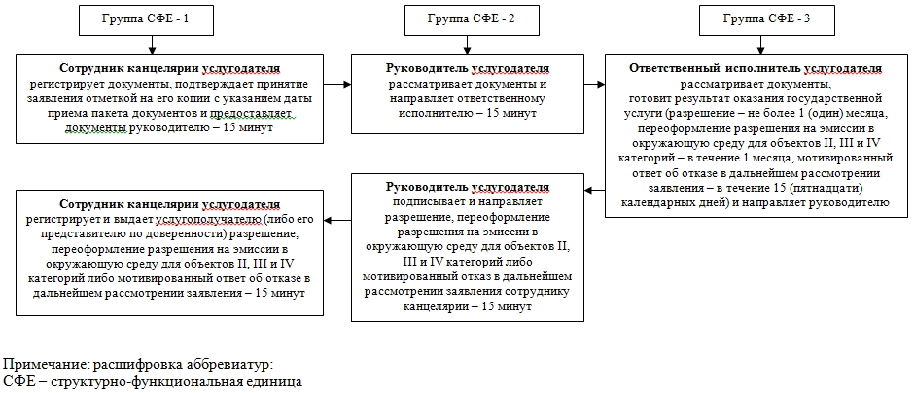

Приложение 2  
к регламенту государственной услуги  
«Выдача разрешений на эмиссии в окружающую  
среду для объектов II, III и IV категории»

**Диаграмма функционального взаимодействия информационных систем, задействованных в оказании государственной услуги через ЦОН**

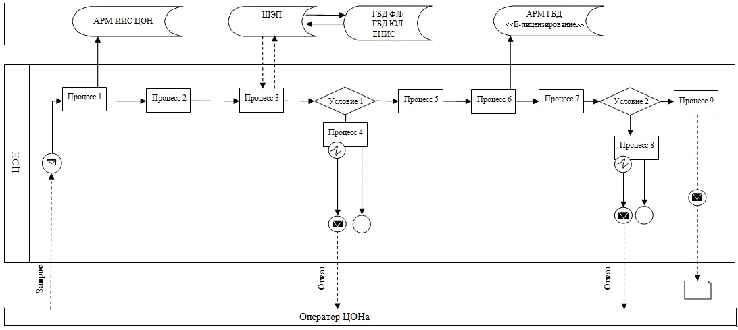

Приложение 3  
к регламенту государственной услуги  
«Выдача разрешений на эмиссии в окружающую  
среду для объектов II, III и IV категории»

**Диаграмма функционального взаимодействия информационных систем, задействованных в оказании государственной услуги через портал**

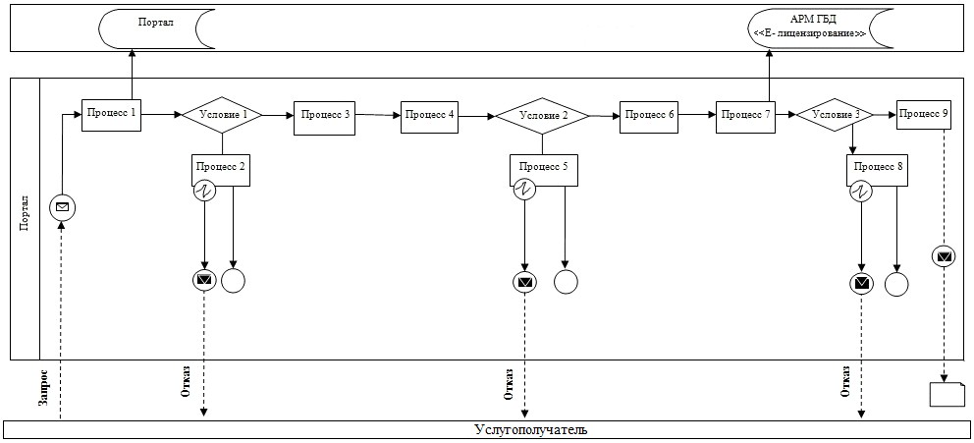

**Условные обозначения:**

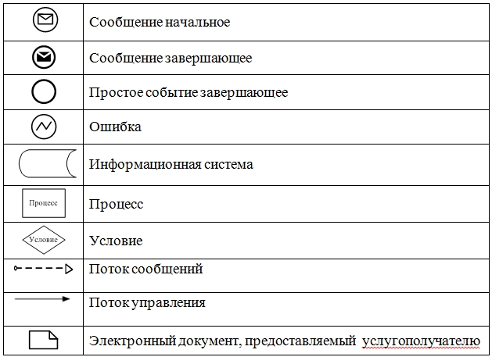

Приложение 4  
к регламенту государственной услуги  
«Выдача разрешений на эмиссии в окружающую  
среду для объектов II, III и IV категории»

**Справочник**  
**бизнес-процессов оказания государственной услуги «Выдача разрешений на эмиссии в окружающую среду для объектов II, III и IV категории»**

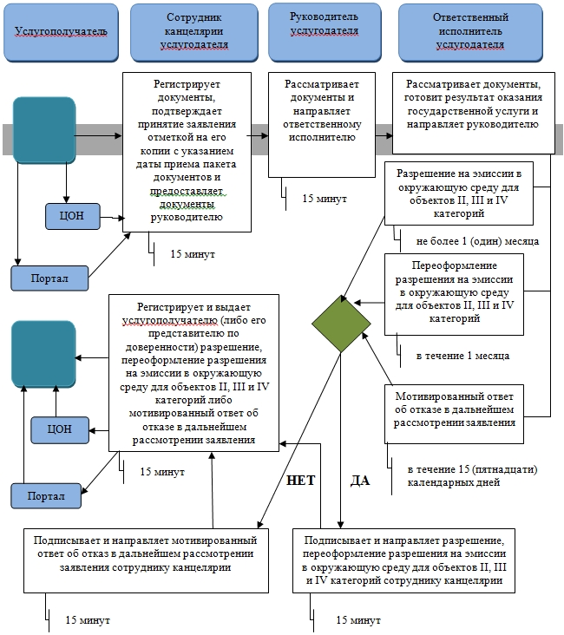

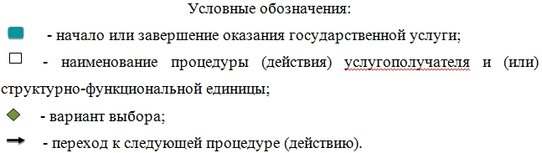  
 

Утвержден  
постановлением акимата  
Мангистауской области  
от 31 декабря 2014 года № 363  
 

**Регламент государственной услуги «Выдача заключений государственной экологической экспертизы для объектов II, III и IV категорий» 1. Общие положения**

      1. Государственная услуга «Выдача заключений государственной экологической экспертизы для объектов II, III и IV категорий» (далее – государственная услуга) оказывается местным исполнительным органом области (государственное учреждение «Управление природных ресурсов и регулирования природопользования Мангистауской области») (далее – услугодатель).  
      Прием заявлений и выдача результатов оказания государственной услуги осуществляется через:  
      1) канцелярию услугодателя;  
      2) филиалы республиканского государственного предприятия на праве хозяйственного ведения «Центр обслуживания населения» Агентства Республики Казахстан по связи и информации (далее – ЦОН);  
      3) веб-портал «электронного правительства» www.e.gov.kz (далее – портал).  
      2. Форма оказания государственной услуги: электронная (частично автоматизированная) и бумажная.  
      3. Результат оказания государственной услуги – заключение государственной экологической экспертизы для объектов II, III и IV категорий с выводом «согласовывается/не согласовывается», в форме электронного документа удостоверенного электронной цифровой подписью (далее – ЭЦП) уполномоченного должностного лица.  
      Форма предоставления результата оказания государственной услуги: бумажная и электронная.  
      На портале результат оказания государственной услуги направляется в «личный кабинет» в форме электронного документа, подписанного ЭЦП уполномоченного лица услугодателя.

**2. Описание порядка действий структурных подразделений (работников) услугодателя в процессе оказания государственной услуги**

      4. Основанием для начала процедуры (действия) по оказанию государственной услуги является получение услугодателем заявление и иных документов услугополучателя или электронного запроса услугополучателя (либо его представителя по доверенности), предусмотренных в пункте 9 стандарта государственной услуги «Выдача заключений государственной экологической экспертизы для объектов II, III и IV категорий», утвержденного постановлением Правительства Республики Казахстан от 26 июня 2014 года № 702.  
      5. Содержание каждой процедуры (действия), входящей в состав процесса оказания государственной услуги, длительность его выполнения:  
      1) прием документов и их регистрация в канцелярии услугодателя – 15 минут;  
      2) рассмотрение документов руководителем услугодателя – 15 минут;  
      3) рассмотрение документов ответственным исполнителем услугодателя и выдача заключения государственной экологической экспертизы – не более 1 (один) месяца, выдача повторного заключения государственной экологической экспертизы – не более 10 (десять) рабочих дней, предварительная экспертиза – не более 5 (пять) рабочих дней;  
      4) выдача результата оказания государственной услуги услугополучателю (либо его представителя по доверенности) – 15 минут.

**3. Описание порядка взаимодействия структурных подразделений (работников) услугодателя в процессе оказания государственной услуги**

      6. Перечень структурных подразделений (работников) услугодателя, которые участвуют в процессе оказания государственной услуги:  
      1) сотрудник канцелярии услугодателя;  
      2) руководитель услугодателя;  
      3) ответственный исполнитель услугодателя.  
      7. Описание последовательности процедур (действий) между структурными подразделениями (работниками) с указанием длительности каждой процедуры (действия):  
      1) сотрудник канцелярии услугодателя регистрирует документы, подтверждает принятие заявления отметкой на его копии с указанием даты и времени приема пакета документов и предоставляет документы руководителю – 15 минут;  
      2) руководитель услугодателя рассматривает документы и направляет ответственному исполнителю – 15 минут;  
      3) ответственный исполнитель услугодателя рассматривает документы, готовит результат оказания государственной услуги (заключение государственной экологической экспертизы – не более 1 (один) месяца, повторное заключение государственной экологической экспертизы - не более 10 (десять) рабочих дней, предварительная экспертиза – не более 5 (пять) рабочих дней) и направляет руководителю;  
      4) руководитель услугодателя подписывает и направляет заключение государственной экологической экспертизы для объектов II, III и IV категорий, либо результаты предварительной экспертизы сотруднику канцелярии – 15 минут;  
      5) сотрудник канцелярии услугодателя регистрирует и выдает заключение государственной экологической экспертизы для объектов II, III и IV категорий услугополучателю (либо его представителю по доверенности) – 15 минут.  
      8. Описание последовательности процедур (действий) между структурными подразделениями (работниками) с указанием длительности каждой процедуры (действия) сопровождается блок – схемой согласно приложению 1 к настоящему регламенту государственной услуги «Выдача заключений государственной экологической экспертизы для объектов II, III и IV категорий» (далее – Регламент).

**4. Описание порядка взаимодействия с центром обслуживания населения и (или) иными услугодателями, а также порядка использования информационных систем в процессе оказания государственной услуги**

      9. Описание порядка обращения в ЦОН и (или) к иным услугодателям, длительность обработки запроса услугополучателя:  
      1) процесс 1 – ввод оператора ЦОНа в автоматизированное рабочее место интегрированной информационной системы ЦОНа (далее – АРМ ИИС ЦОН) логина и пароля (процесс авторизации) для оказании услуги – 1 минута;  
      2) процесс 2 – выбор оператором ЦОНа, вывод на экран формы запроса для оказания государственной услуги и ввод оператором ЦОНа данных услугополучателя – 2 минуты;  
      3) процесс 3 – направление запроса через шлюз электронного правительства (далее – ШЭП) в государственную базу данных физических лиц/государственную базу данных юридических лиц (далее – ГБД ФЛ/ГБД ЮЛ) о данных услугополучателя, а также в единую нотариальную информационную систему (далее – ЕНИС);  
      4) условие 1 – проверка наличия данных услугополучателя в ГБД ФЛ/ГБД ЮЛ, данных доверенности в ЕНИС - 1 минута;  
      5) процесс 4 – формирование сообщения о невозможности получения данных в связи с отсутствием данных услугополучателя в ГБД ФЛ/ГБД ЮЛ, данных доверенности в ЕНИС – 2 минуты;  
      6) процесс 5 – заполнение оператором ЦОНа формы запроса в части отметки о наличии документов в бумажной форме и сканирование документов, представленных услугополучателем, прикрепление их к форме заявки удостоверение посредством ЭЦП заполненной формы (введенных данных) запроса на оказание государственной услуги;  
      7) процесс 6 – направление электронного документа (запроса услугополучателя) удостоверенного (подписанного) ЭЦП оператора ЦОНа через ШЭП в автоматизированное рабочее место государственной базы данных «Е-лицензирование» (далее – АРМ ГБД «Е-лицензирование) – 2 минуты;  
      8) процесс 7 – регистрация электронного документа в АРМ ГБД «Е-лицензирование»;   
      9) условие 2 – проверка услугодателем соответствия услугополучателя квалификационным требованиям и основаниям для выдачи заключения;  
      10) процесс 8 – формирование сообщения об отказе в запрашиваемой государственной услуге в связи с имеющимися нарушениями в данных услугополучателя в АРМ ГБД «Е-лицензирование»;  
      11) процесс 9 – получение услугополучателя через оператора ЦОНа результата оказания государственной услуги сформированной в АРМ ГБД «Е-лицензирование».  
      10. Функциональные взаимодействия информационных систем, задействованных в оказании государственной услуги через ЦОН приведены диаграммой согласно приложению 2 к настоящему Регламенту.  
      11. Описание порядка обращения и последовательности процедур (действий) услугодателя и услугополучателя при оказании государственной услуги через портал:  
      1) услугополучатель осуществляет регистрацию на портале с помощью своего регистрационного свидетельства ЭЦП, которое хранится в интернет-браузере компьютера услугополучателя (осуществляется для незарегистрированных услугополучателей на портале) индивидуального идентификационного номера (далее – ИИН) и бизнес идентификационного номера (далее – БИН);  
      2) процесс 1 – прикрепление в интернет-браузер компьютера услугополучателя регистрационного свидетельства ЭЦП, процесс ввода услугополучателем пароля (процесс авторизации) на портале для получения государственной услуги;  
      3) условие 1 – проверка на портале подлинности данных о зарегистрированном услугополучателе через логин (ИИН/БИН) и пароль;  
      4) процесс 2 – формирование порталом сообщения об отказе в авторизации в связи с имеющимися нарушениями в данных услугополучателя;  
      5) процесс 3 – выбор услугополучателем государственной услуги, указанной в настоящем Регламенте, вывод на экран формы запроса для оказания государственной услуги и заполнение услугополучателем формы (ввод данных) с учетом ее структуры и форматных требований, прикреплением к форме запроса необходимых документов в электронном виде;  
      6) процесс 4 – выбор услугополучателем регистрационного свидетельства ЭЦП для удостоверения подписания запроса;  
      7) условие 2 – проверка на портале срока действия регистрационного свидетельства ЭЦП и отсутствия в списке отозванных (аннулированных) регистрационных свидетельств, а также соответствия идентификационных данных между ИИН/БИН указанным в запросе и ИИН/БИН указанным в регистрационном свидетельстве ЭЦП;  
      8) процесс 5 – формирование сообщения об отказе в запрашиваемой государственной услуге в связи с не подтверждением подлинности ЭЦП услугополучателя;  
      9) процесс 6 – удостоверение (подписание) посредством ЭЦП услугополучателя заполненной формы (введенных данных) запроса на оказание государственной услуги;  
      10) процесс 7 – регистрация электронного документа (запроса услугополучателя) в портале и обработка запроса в АРМ ГБД «Е-лицензирование»;  
      11) условие 3 – проверка услугодателем соответствия услугополучателя квалификационным требованиям и основаниям для выдачи заключения;  
      12) процесс 8 – формирование сообщения об отказе в запрашиваемой услуге в связи с имеющимися нарушениями в данных услугополучателя в АРМ ГБД «Е-лизензирование»;   
      13) процесс 9 – получение услугополучателем результата оказания государственной услуги, сформированной в портале. Результат оказания государственной услуги направляется услугополучателю в «личный кабинет» в форме электронного документа, удостоверенного ЭЦП уполномоченного лица услугодателя.  
      12. Функциональные взаимодействия информационных систем, задействованных в оказании государственной услуги через портал приведены диаграммой согласно приложению 3 к настоящему Регламенту.  
      13. Подробное описание последовательности процедур (действий), взаимодействий структурных подразделений (работников) услугодателя в процессе оказания государственной услуги, а также описание порядка взаимодействия с иными услугодателями и (или) ЦОНом и порядка использования информационных систем в процессе оказания государственной услуги отражается в справочнике бизнес-процессов оказания государственной услуги согласно приложению 4 к настоящему Регламенту. Справочник бизнес-процессов оказания государственной услуги размещается на портале, интернет– ресурсе услугодателя.  
 

Приложение 1  
к регламенту государственной услуги  
«Выдача заключений государственной экологической  
экспертизы для объектов II, III и IV категорий»

**Описание последовательности процедур (действий), между структурными подразделениями (работниками) с указанием длительности каждой процедуры (действия)**

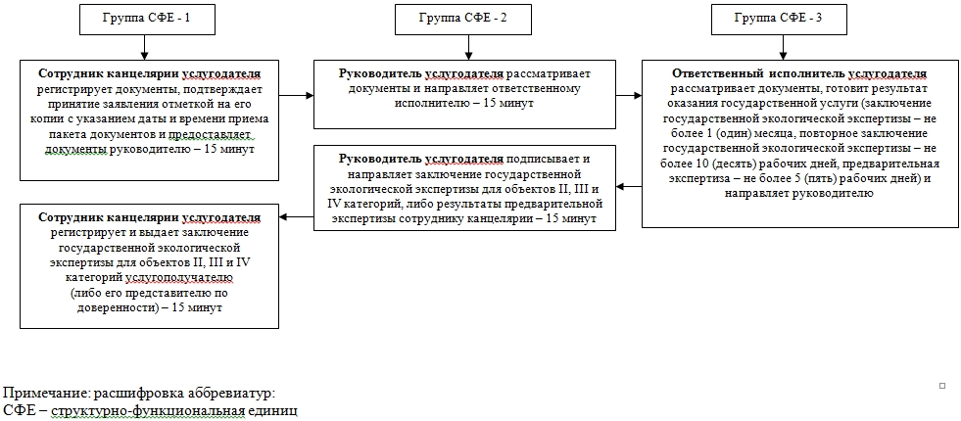

Приложение 2  
к регламенту государственной услуги  
«Выдача заключений государственной экологической  
экспертизы для объектов II, III и IV категорий»

**Диаграмма функционального взаимодействия информационных систем, задействованных в оказании государственной услуги через ЦОН**



Приложение 3  
к регламенту государственной услуги  
«Выдача заключений государственной экологической  
экспертизы для объектов II, III и IV категорий»

**Диаграмма функционального взаимодействия информационных систем, задействованных в оказании государственной услуги через портал**



**Условные обозначения:**

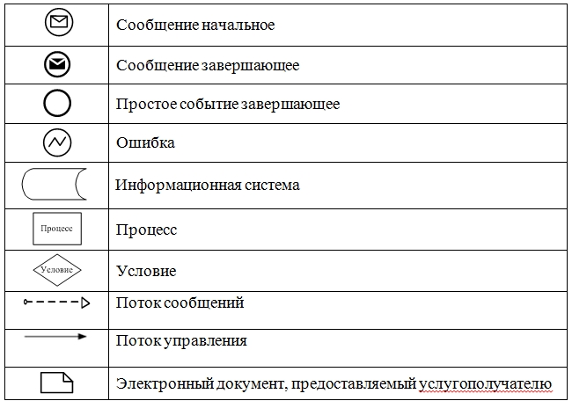  
 

Приложение 4  
к регламенту государственной услуги  
«Выдача заключений государственной экологической  
экспертизы для объектов II, III и IV категорий»

**Справочник**  
**бизнес-процессов оказания государственной услуги «Выдача заключений государственной экологической экспертизы для объектов II, III и IV категорий»**

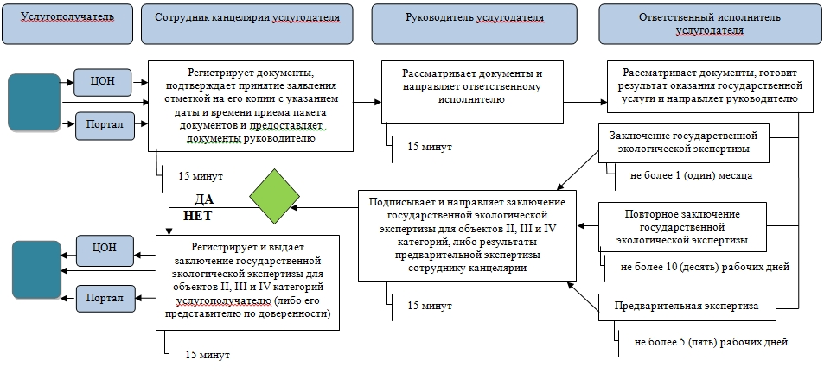

  
 

Утвержден  
постановлением акимата  
Мангистауской области  
от 31 декабря 2014 года № 363

**Регламент государственной услуги «Принятие местными исполнительными органами области решения по закреплению охотничьих угодий и рыбохозяйственных водоемов и (или) участков за пользователями животным миром и установлению сервитутов для нужд охотничьего и рыбного хозяйства»**

      Сноска. Регламент утратил силу постановлением акимата Мангистауской области от 13.10.2015 № 306(вводится в действие по истечении десяти календарных дней после дня его первого официального опубликования).

© 2012. РГП на ПХВ «Институт законодательства и правовой информации Республики Казахстан» Министерства юстиции Республики Казахстан